14.08.2021 Drama 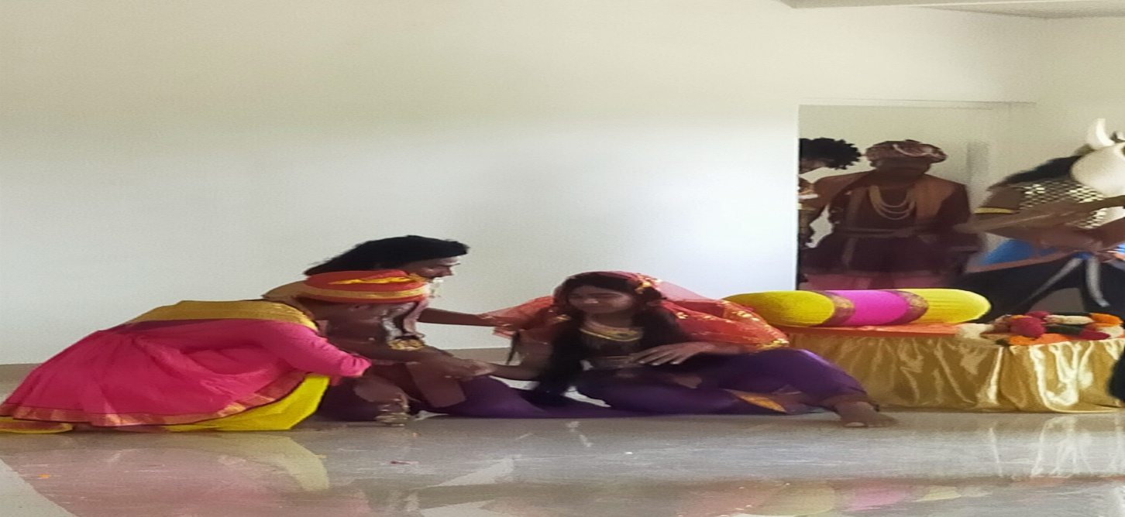
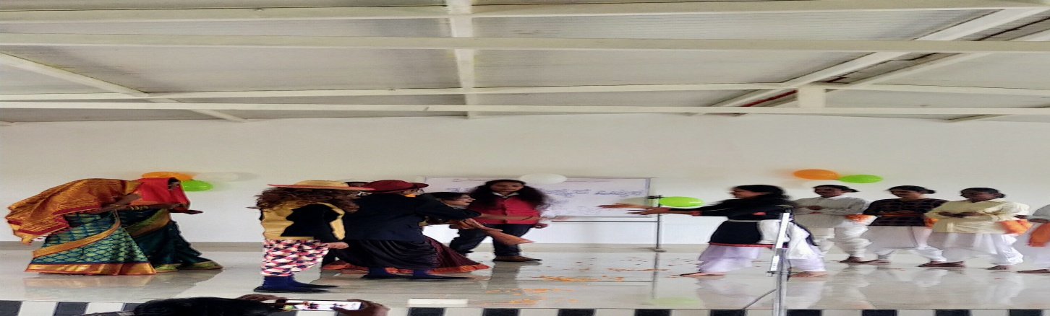
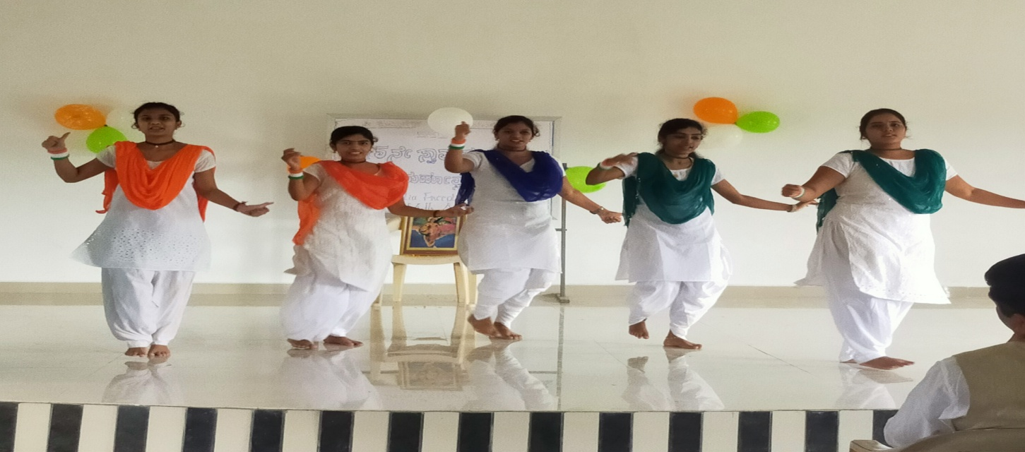
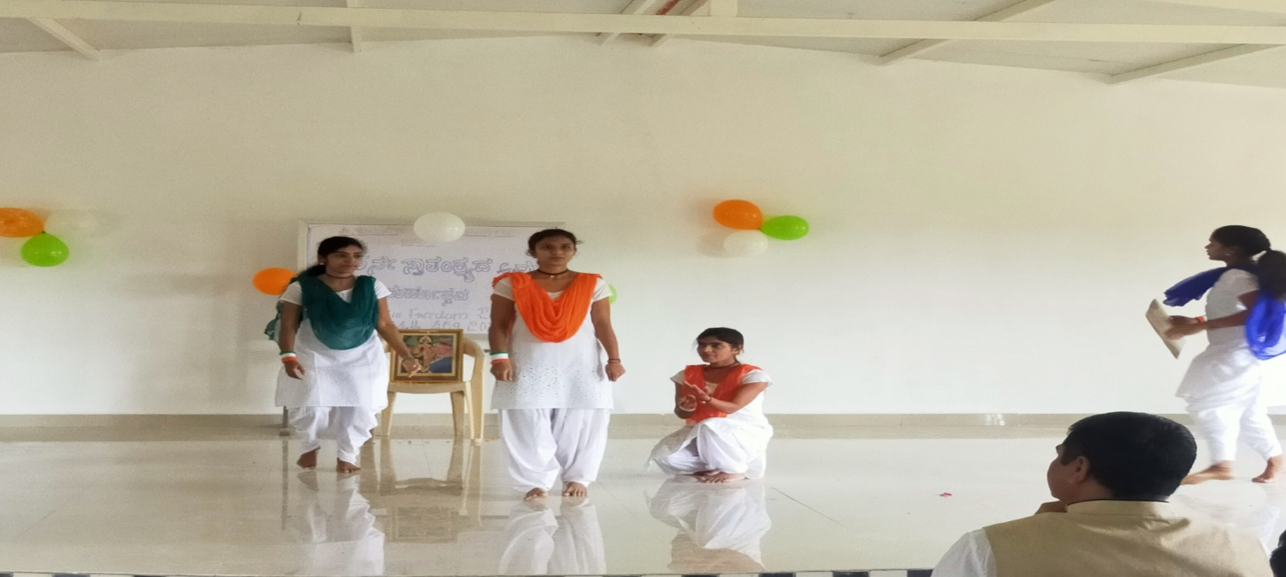
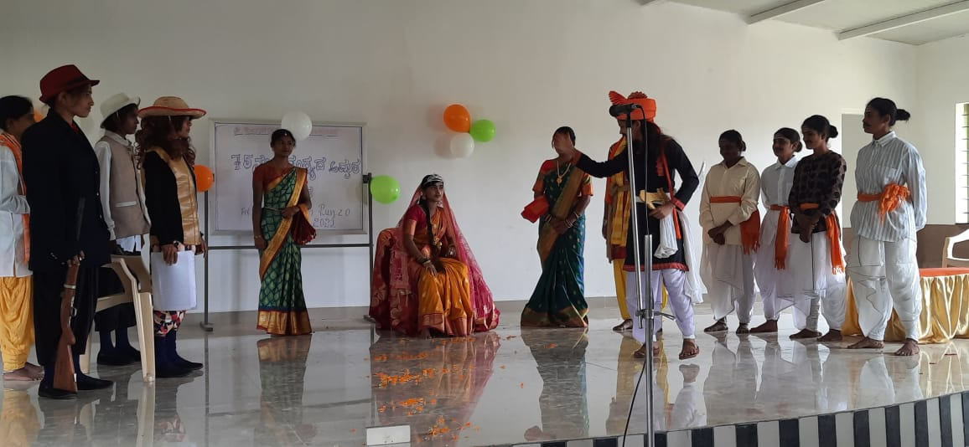

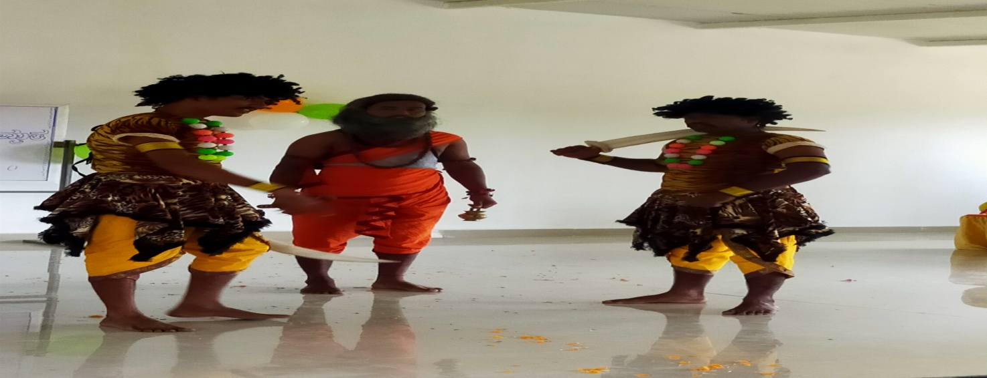

²æÃ PÀÄªÀiÁgÉÃ±ÀégÀ ²PÀët ªÀÄºÁ«zÁå®AiÀÄzÀ ¥Àæ²PÀëuÁyðUÀ¼ÀÄ CUÀµÀÖ 15 gÀ ¸À®ÄªÁV ««zsÀ zÉÃ±À¥ÉæÃªÀÄ ©gÀÄªÀ £ÁlPÀ, £ÀÈvÀå , ºÁUÀÆ ¸ÁA¸ÀÌøwPÀ PÁAiÀÄðPÀæªÀÄUÀ¼À£ÀÄß £ÉgÀªÉj¹zÀgÀÄ.

